磁力轮传动产品分类与特点
磁力轮是利用磁铁的吸力和斥力相互作用的原理，非接触的动力传递装置。磁力轮是在洁净的环境下，不允许细微杂质的LCD、PDP、PCB、TFT、OLED、SOLAR CELL等生产线上以非接触状态驱动的产品。可替代依靠摩擦来驱动的机械式齿轮。可从根本上杜绝使用以往机械式齿轮时产生的粉尘的问题。此外，使用特性优异的钕铁硼永磁铁，更大的优点表现在，动力传递能力高，无噪音以及无需更换部件，可半使用。
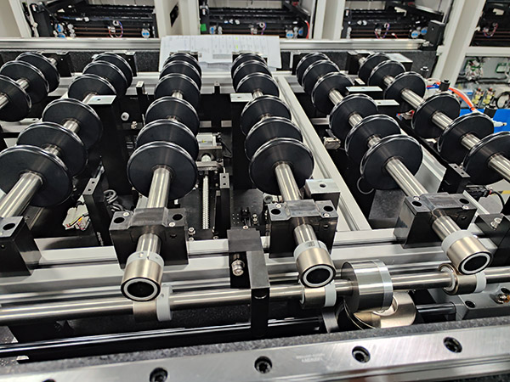
产品特点
无尘环境：利用磁力，在非接触状态下，可以利用扭力传送，在需要无尘环境的真空内传送产品。
气体低排：大型机器至真空机内，为了减排气体，根据特殊的表面处理，可以在10-5PA的环境中使用
超低音：具有在以往的齿轮和传送带等传送机器中，无法想象的超低音效果。可以提供干净整洁的生产坏境。
扭力极限功能：若产生非正常负荷，两个磁齿轮就会各自转动，实现转矩极限功能。另外，因为是非接触环境，无机械磨损，因些比以往的齿轮等传送工具使用寿命更长久。
降低成本：不用因为磨损更换零件，实现了降低经营成本。因为即使反复进行真空待机，也完全不会对性能产生任何影响，因此，不需要以往复杂而高费的设计。
产品分类
按磁力轮的材料生产工艺可分为：烧结型和粘接型
烧结型是由钕铁硼原料，通过抽真空，高温加热成型，然后经过一些复杂的生产工序，加工成我们所需的规格。而粘接型是直接注塑成型，生产周期快，比较经济实用，但磁力会稍弱于烧结磁力轮。
如果按磁力轮传动方向划分，磁力轮可分为直交传动、平行传动、锥传动。
另外，磁力传动除磁力轮产品外，还有另外一种比较常见的产品---磁力联轴器。也是非接触式传动动力的一种方式，主要应用在化学、医药、真空等需要密封传动的场所。
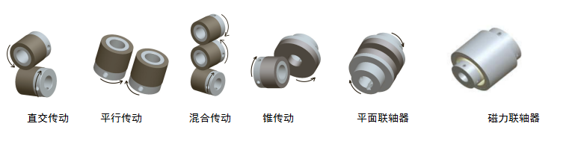

北京磁运达科技有限公司厂家
北京磁运达厂家主要致力于钕铁硼磁性产品的生产与销售的，厂家专业于磁力传动产品的研发和生产。公司有着先进的生产设备及技术，产品主要市场为大陆地区、台湾及日韩。其主要产品有磁力轮、磁力联轴器、磁力定位球及各种钕铁硼磁铁产品，可以按客户进行加工定做各种异形磁铁及磁力传动产品。
目前，公司设有苏州办事处和东莞办事处用来服务华东地区和华南地区。

